Міністерство освітиі науки України
Одеський Національний Університет імЕНІ І.І. Мечникова
ІНСтитут математики, економіки і механіки
КАФЕДРА МАТЕМАТИЧНОГО ЗАБЕЗПЕЧЕННЯ КОМП'ЮТЕРНИХ СИСТЕМ

ЛАБОРАТОРНА РОБОТА №4
з дисципліни
«Комп’ютерна електроніка»
на тему:
“Розрахунок підсилювального каскаду на біполярному транзисторі графо-аналітичним методом”
студента IІ курсу
групи __I__
спеціальності «Комп’ютерні системи та мережі»
Жужи Георгія Юрійовича
Керівник: Гунченко Ю.А.

Захищено «____»________________201__ р.
з оцінкою _____________________________

Одеса – 2017
Варіант 23
Схема підсилювального каскаду на біполярному транзисторі, включеному за схемою з загальним емітером, де робоча точка задана резистором між колектором та базою:

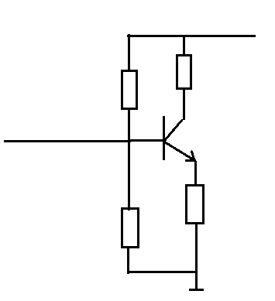
R_{э}
R_{к}
E_{к}
R₁
R₂
Вихідні дані:
В;
Ом;
mB.
Ом;
Транзистор КТ315В:
;
В.
Розрахуємо струм бази та колектора в режимі насичення:
mA
mkA
В
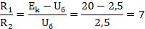
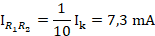
Розрахуємо невідомі дані в режимі посилення:
В;
mkA;
B;
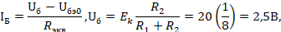
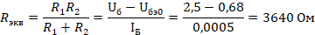
mA;
В
Визначимо потужність на елементах:
Вт;
Вт.
Визначимо коефіцієнт посилення за напругою:
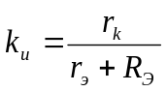;
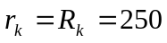Ом;
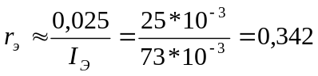Ом;
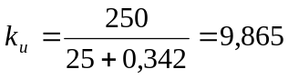.
Знаходимо координати робочої точки на вхідній характеристиці =>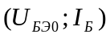- (0,68; 0,5)
Визначимо робочу точку на вихідній характеристиці та навантажувальну пряму:
В;
;
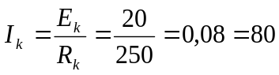mA;
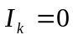 B.
Навантажувальна пряма буде задана двома точками 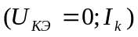 та 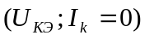=> 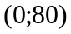та 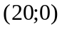.

Визначимо коефіцієнт посилення за напругою:

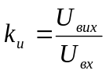;
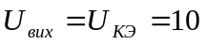В;
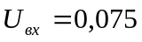В;
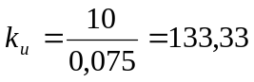.



Вхідна та вихідна ВАХ:
0.68
0.2
18

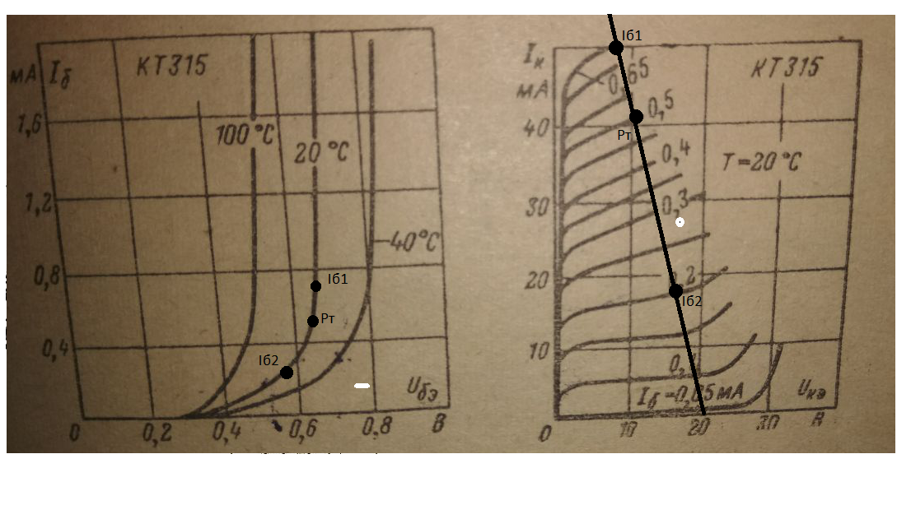
Висновки:
У даній роботі була побудована схема посилювального каскаду на біполярному транзисторі, включеним за схемою зі спільним емітером за вихідними даними. Були приведені вхідна та вихідна ВАХ та визначені робочі точки на них. Також були розраховані параметри елементів схеми за постійним током. Також визначили коефіцієнт посилення за напругою та визначили потужності, що розсіюються на елементах схеми.

